３．数字にカンマ(,)を入れる
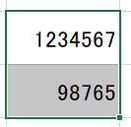
①カンマ（，）を入れたいセルを全選択

②-Aホーム―数値の「，」マークをクリック
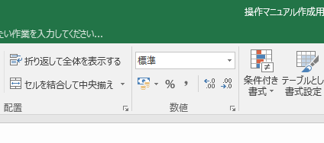
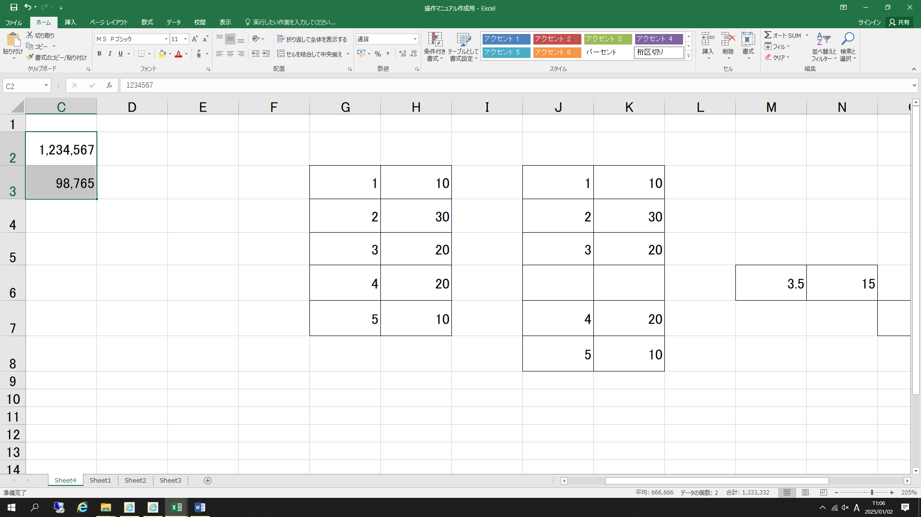

「，」が挿入される

②-Bホーム―数値
上部のドロップダウンリスト「▼」（デフォルトは「標準」）

→「その他の表示形式」を選択
→ 分類から「通貨」を選択
→「記号」のドロップダウンリスト「▼」で「なし」を選択してOK
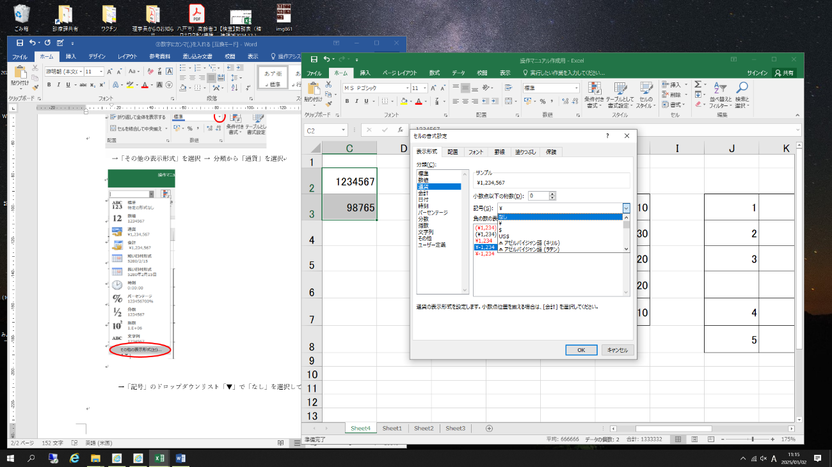
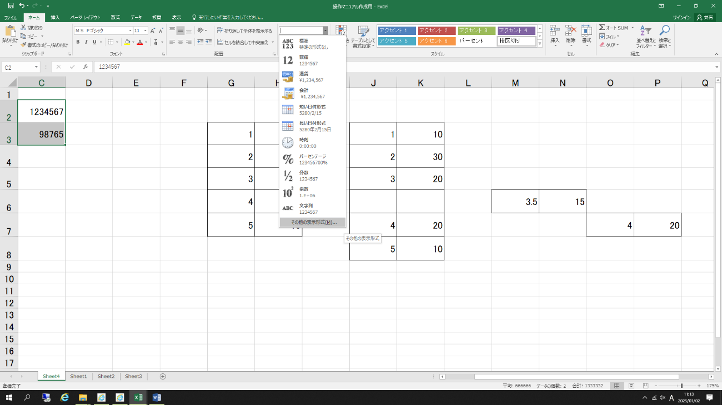

「，」が挿入される

